Witamy Was serdecznie w środę 2.02.22r. Zapraszam do zabawy” Zimowe skojarzenia”

- Jak zwykle, aby dobrze rozpocząć dzień zapraszam Was do wykonania kilku ćwiczeń gimnastycznych, znajdźcie sobie wygodne miejsce i zaczynamy .(Muzyczna gimnastyka- ćwiczenia w poskokach Youtub)
- Ćwiczenia twórcze Śnieżynki. Zachęcam Was do obejrzenia filmu o tym jak płatki śniegu wyglądają pod mikroskopem( Jak powstają płatki śniegu z bliska?- Youtub) jeśli macie ochotę i możliwość możecie sami wykonać taki eksperyment. Potrzebne Wam będą czarna karta (najlepiej zimna, zmrożona), śnieg i szkło powiększające. Złapcie na kartkę padające płatki śniegu i obserwujcie je przez lupę! Jeśli szybko włożycie ją do zamrażalki płatki powinny być trwalsze.
- 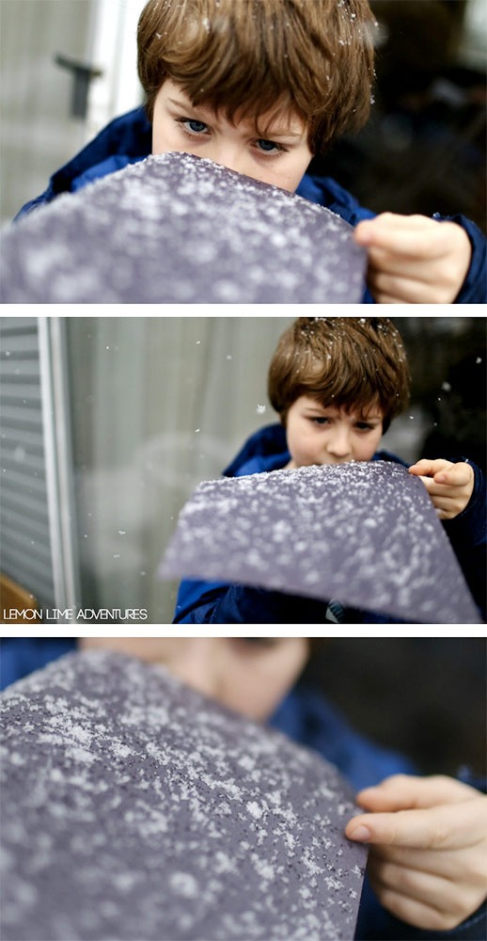
A teraz weźcie flamastry, kartki i narysujcie swoją własną śnieżynkę. Wytnijcie ją i wykorzystajcie do zabawy przy piosence Płatek śniegu Youtube – wyciszająca zabawa z piosenką (płatek opada najpierw na głowę, nos i rękę)
- Pomyślałam, że może mielibyście ochotę stworzyć własny śnieg? Proponuję taką zrobioną z mąki ziemniaczanej i oleju: to jeden z najłatwiejszych, a zarazem najlepszych przepisów. Do mąki stopniowo wlewamy olej, wyrabiając śnieg do konsystencji lepiącej się w kulki. Jeśli dodamy więcej oleju, będziemy mieli tłustą masę sensoryczną zamiast śniegu;) Oprócz doznań dotykowych, masa dostarcza również wrażeń słuchowych, ponieważ bardzo przyjemnie skrzypi podczas lepienia, niczym prawdziwy śnieg. Masa wytrzymuje nawet parę tygodni w otwartym pojemniku. Przygotujcie swoją własną krainę śniegu, możecie na talerzu ułożyć kolorowe kamienie, szkiełka, może macie jakieś zwierzątka, albo sami je narysujcie i wytnijcie, niech poniesie Was wyobraźnia.
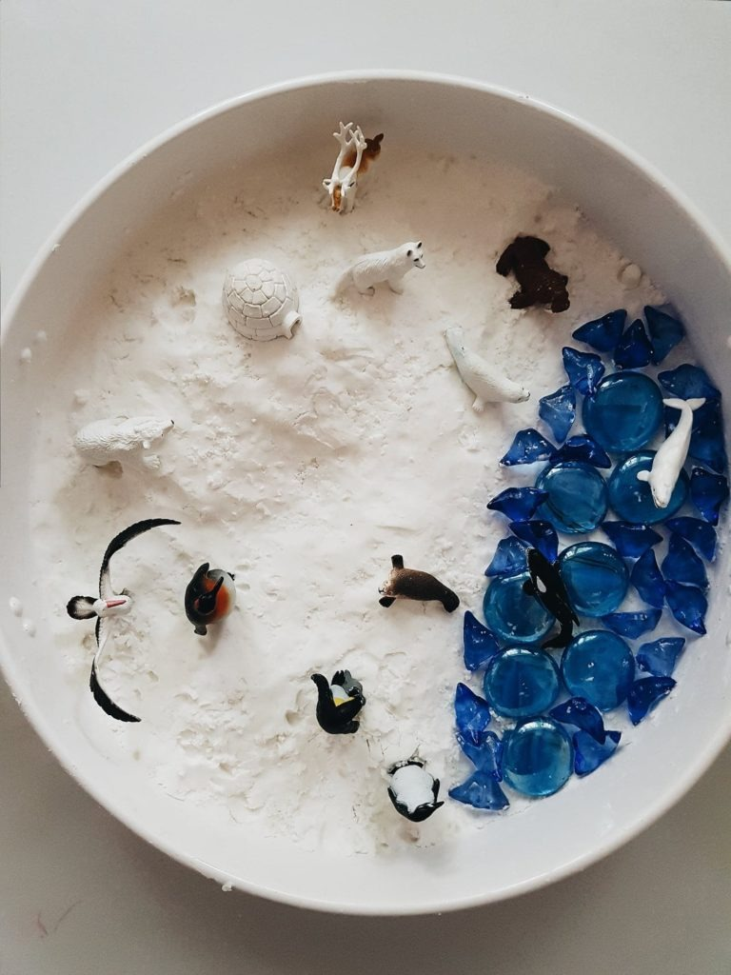

Miłej zabawy!!!

